BIÊN BẢN HỌP LẦN 1
Nhóm 1 – BTL Lập trình hướng đối tượng – Topic 04: University Lecturer Management System (LecturerPrj)
Họp kick-off
1. THÀNH PHẦN
Chủ trì: Nguyễn Trọng Khởi (TV1 – nhóm trưởng). Thư ký: [cần điền].
Danh sách người tham gia theo màn hình Google Meet (Ảnh 1, mục 4): 6/6 thành viên.
STT | Họ và tên | MSSV | Mã TV | Có mặt
1 | Nguyễn Trọng Khởi | B22DCCN471 | TV1 | Có
2 | Phùng [tên đầy đủ] | B22DCCN345 | [cần điền] | Có
3 | Lâm Quý | [cần điền] | [cần điền] | Có
4 | Nguyễn Hữu Tú | B20D[cần điền] | [cần điền] | Có
5 | Quyết Phạm | [cần điền] | [cần điền] | Có
6 | Tạ Tô Chi Cương | [cần điền] | [cần điền] | Có
Vắng mặt: [cần điền nếu có].
2. NGÀY HỌP
- Thời gian: 07/11/2026, từ [giờ bắt đầu] đến [giờ kết thúc] (ảnh chụp lúc 20h45). Kế hoạch ban đầu là 08/11, nhóm họp sớm hơn 1 ngày.
- Hình thức: online qua Google Meet, mã phòng mtk-hvyh-yno (Ảnh 1, Ảnh 2).
3. NỘI DUNG
- TV1 chia sẻ màn hình, trình bày đề Topic 04 và file kế hoạch Nhom_1_Plan.xlsx (công việc, người thực hiện, người review, thời hạn 08/11 → 14/11/2026).
- Phân công công việc theo vai trò của từng thành viên:
Mã | Vai trò chính | Code phụ trách
TV1 | Nhóm trưởng: điều phối, họp, review & ghép code, báo cáo Phần I–III, nộp bài | LecturerManager (main), ghép code
TV2 | Lập trình Faculty; test chéo phần Lecturer; kịch bản demo | Faculty, FacultyList (1–5)
TV3 | Lập trình Lecturer; review code TV2/TV4; test chéo phần Faculty (test 01–05, 12) | Lecturer, LecturerList (6, 7, 11)
TV4 | Lập trình nhập liệu & thêm/xóa/sửa; làm slide | Inputter, LecturerList (8, 9, 10)
TV5 | Phân tích, UML, viết test case, retest + chụp màn hình, tổng hợp báo cáo Word | Menu (int_getChoice, ref_getChoice)
TV6 | Lập trình chức năng nâng cao (mở rộng); review code TV4 (3.6); review test 4.5 | AdvancedFeatures (12, 13)
- Quy ước code và định dạng file dữ liệu dùng chung (QUY_UOC.md): đặt tên theo UML của đề, Javadoc, file .txt phân tách bằng “, ”, mẫu thông báo [OK]/[ERROR]/[INFO]/[WARN].
- Quy trình Git: mỗi thành viên một nhánh riêng, tạo Pull Request vào main, người review duyệt rồi TV1 merge; báo cáo tiến độ trên nhóm chat lúc 21h hằng ngày.
- Ý kiến thảo luận: [cần điền – các câu hỏi / đề xuất của thành viên trong buổi họp].
4. HÌNH ẢNH / VIDEOS
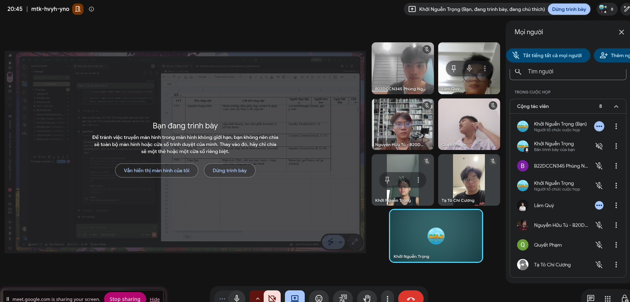
Ảnh 1. Họp nhóm lần 1 trên Google Meet ngày 07/11/2026 – TV1 trình bày kế hoạch
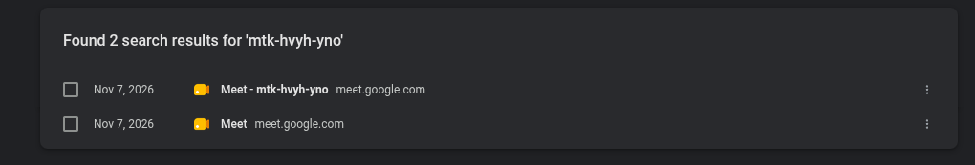
Ảnh 2. Lịch sử trình duyệt: phòng Google Meet mtk-hvyh-yno (trùng mã phòng ở ảnh họp) được truy cập ngày 07/11/2026
Video ghi lại buổi họp (nếu có): [link].
5. KẾT LUẬN
[Cần xác nhận: các kết luận dưới đây lấy theo kế hoạch đã trình bày; sửa lại nếu buổi họp chốt khác.]
- Thống nhất phân công 6 thành viên như bảng ở mục 3; TV6 phụ trách chức năng nâng cao (chức năng 12, 13).
- Áp dụng QUY_UOC.md cho toàn bộ code; mọi thay đổi quy ước phải được nhóm trưởng chốt.
- Mốc tiếp theo: TV1 dựng khung project và repo GitHub (08/11); TV4 xong Inputter (09/11); TV5 xong Menu và TV3 xong khung LecturerList trước 12h 10/11; bản ghép chạy được trước họp lần 2.
- Họp lần 2: tối 11/11/2026 – chạy bản ghép, liệt kê lỗi, giao người sửa.
Buổi họp kết thúc lúc [giờ] cùng ngày.
THƯ KÝ  (ký, ghi rõ họ tên)  [họ tên] | NHÓM TRƯỞNG  (ký, ghi rõ họ tên)  Nguyễn Trọng Khởi

